Relatório Individual de Desempenho
Sistema | SIGRH
Módulo | Portal do Servidor
Usuários | Gestor da Unidade
Perfil | Gestor da Unidade
Última Atualização | ver('', false);
Esta funcionalidade possibilita ao usuário o acesso ao Relatório Individual de Desempenho de Servidores. Este relatório apresentará as médias de avaliações associadas individualmente ao servidor.
Para utilizar esta funcionalidade, acesse o SIGRH -> Portal do Servidor -> Avaliação -> GDH -> Relatórios -> Relatório Individual de Desempenho.
A página a seguir será fornecida permitindo ao usuário inserir os Dados para Busca do Relatório.
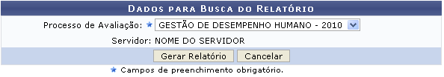Figura 1: Dados para Busca do Relatório
Caso desista da operação, clique em Cancelar e confirme a desistência na janela que será exibida posteriormente.
O usuário deverá selecionar o Processo de Avaliação dentre as opções listadas pelo sistema, para que o relatório seja gerado.
Exemplificamos com o Processo de Avaliação GESTÃO DE DESEMPENHO HUMANO - 2010.
Após selecionar o processo desejado, clique em Gerar Relatório. O relatório será exibido da seguinte forma:
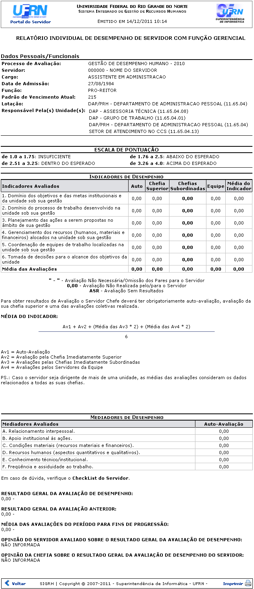Figura 2: Relatório Individual de Desempenho
Caso queira retornar à tela anteriormente gerada, clique em Voltar.
Se desejar imprimir o relatório, clique no ícone .
Para retornar para a página inicial do módulo, clique em .
Bom Trabalho!

Manuais Relacionados
- Efetivar (Chefia)
- Consultar Roteiro de Entrevista Individual
- Relatório Individual de Desempenho de Servidores
- Relatório Checklist Funcional
<< Voltar - Manuais do SIGRH

